CONSELHO ESTADUAL DE EDUCAÇÃO
PROCESSO CEE nº 1270/85 - Apenso: ROC. DRE -7- OESTE
INTERESSADA: E.E.EP.G. DO "JARDIM MARINA” – ITAPEVI
ASSUNTO : Convalidação de Atos Escolares praticados nos Anos de 1980 - 1981 e 1982 - Em Consequência de Incêndio
RELATORA : Consª. Silvia Carlos da Silva Pimentel.
PARECER CEE Nº 1293/86 - CEPG - APROVADO EM 29/10/86

1 - Histórico:
A direção da EEPG do Jardim Marina, de Itapevi, através do Ofício nº 054/83, informou a Sra. Delegada de Ensino da D.E. de Itapevi da situação da Diretoria e Secretaria daquela Unidade Escolar, em virtude do incêndio ocorrido no dia 26/06/83, anexando xerox do B.O. Policial da Delegacia de Barueri e do Corpo de Bombeiros de Guarulhos, bem como fotografias, recortes de jornais, e Quadros Escolar das séries do 1º grau, até 20-06-83.
Solicitou a S.E., através da 32ª D.E. de Itapevi, convalidação dos atos escolares praticados nos anos de 1980, 1981 e 1982, tendo em vista que "todos os documentos referentes a esses anos foram totalmente queimados" (fls.02 - Proc DRE-7-Oeste Nº 3451/84 e pasta 01, apenso proc.CEE Nº 1270/85).
A situação relatada às fls. 3 e 4 do processo 1270/83, apenso ao processo DRE-7-Oeste nº 3451/84 é a seguinte:
Quanto ao Arquivo:- todos os prontuários de alunos que ja passaram pela Unidade Escolar foram queimados, inclusive dos regularmente matriculados no ano letivo de 1983, contendo: fichas cadastrais, xerox de registro de nascimento, transferência e fichas individuais; fichas remissivas, pastas A-Z, contendo:- resultados finais e planilhas referentes aos anos de 1981 e 1982; Livros contendo:- Atas de Conselho de classe e resultados finais; Livro de matricula de 1980; prontuários de professores e funcionários da unidade escolar; Livros de inspeções médico-biométricas; convocações e comunicados da unidade escolar; hora-atividade dos professores; Ata da A.P.M; termos de visitas; atribuições de classe e/ou aulas; recortes de D.O.; inventário; Atas do Centro Cívico; posse e exercício; Livros ponto do pessoal docente e administrativo de 1980 a 1983; Pastas A-Z, contendo:- padrões de Saúde; Boletim de Frequência, Atestados de Frequência; Ofícios expedidos; declarações e atestados expedidos, Portarias de admissão e Dispensa; Circulares e Comunicados; Verbas de Transporte e expediente; pedidos de abono e ou Justificativas de faltas; Cadastro da Escola; mapas de movimento; Quadro-Escolar;
Plano Escolar; Cadernetas de Chamada dos anos 1980/1981 e 1982; Projeto de

PROCESSO CEE Nº 1270/85 - CEPG - PARECER CEE Nº 1293/86 2

Língua Portuguesa; Matemática e Ciências; Modulo do Secretário de Escola; Livros de legislação(todos) - Totalmente Queimados. Quanto a Materiais de Consumo:-... Totalmento Queimados(relacionados às fls. 03 - Proc.CEE Nº 1270/85, apenso Proc.DRE-7-Oeste nº 3451/84). Quanto a Material Permanente :- Totalmente Queimados - (relacionados às fls. 03 - Proc. CEE Nº 1270/85 apenso Proc.DRE-7-Oeste 3451/84).
Após enumerar os materiais queimados, a Sra. Diretora esclarece que, em relação aos alunos regularmente matricula dos no ano letivo de 1983, foi possível refazer suas fichas cadastrais, através "dos xerox das certidões de nascimento e dos conceitos obtidos pelos mesmos, uma vez que as cadernetas de chamada encontravam-se em outra sala de estabelecimento."
O Sr. Supervisor de Ensino, analisando a petiçao em tela, propõe o encaminhamento ao Conselho Estadual do Educação para convalidação aos atos escolares praticados nos anos de 1980, 1981 e 1982, considerando a perda total da documentação, em virtude do incêndio.
Através da DRE-7-Oeste, por solicitação do Sr. Diretor Técnico, os autos retornaram ao órgão de origem, para que fossem instruídos de forma a permitir a identificação dos alunos frequentes em 1983 e as séries cursadas por eles anteriormente.
A direção da EEPG do Jardim marina, atendendo solicitações da DRE-7-Oeste, quando a identificação dos alunos -frequentes de 1980(ano em que a escola foi instalada) até 1985(ocasião em que ocorreu o incêndio) e dos alunos não localizados, encaminhou, através da D.E. de Itapevi, para as providências que se fizerem necessárias, histórico escolar, ficha de identificação e relação nominal dos alunos cujas vidas escolares dependem de convalidação.
A DRE-7-Oeste, após análise dos autos, informa que "não obstante os esforços realizados na busca de melhoria da formalização dos autos, prevaleceram ainda as dificuldades enfrentadas pela escola na reelaboração dos documentos queimados, e conclui louvando a compreensão e boa vontade dos Senhores pais ou responsáveis", pronunciando-se pela regularização da vida escolar dos trezentos e oitenta e seis(386) alunos constantes da "Relação Nominal dos alunos pendentes de Convalidação", nas séries cursadas em 1980, 1981, e 1982 na EEPG do Jardim Marina, Itapevi (fls. 11 e 12 Proc. CEE Nº 1270/85 e fls. 10 e 11 Proc. DRE-7-Oeste Nº

PROCESSO CEE Nº 1270/85 - CEPG - PARECER CEE Nº 1293/86 3

3451/84 - pasta nº 01 anexa - Relação nominal dos alunos).
Os autos foram encaminhados ao CEE, através da COGSP, que ratifica a proposta.

2 - APRECIAÇÃO:
Trata-se de regularização da vida escolar dos 386(trezentos e oitenta e seis) alunos que frequentaram a EEPG do Jardim Marina, no período do 1980, época em que a escola começou a funcionar, até junho de 1983, em virtude do incêndio ocorrido aos 26-06-83, conforme demonstram o Boletim de Ocorrência - Delegacia de Polícia de Barueri e da Certidão de Sinistro-expedida pelo Corpo de Bombeiro - quinto Grupamento de Incêndio.
O incêndio "provavelmente provocado propositalmente", conforme citado no Boletim de Ocorrência, "destruiu os prontuários dos alunos que passaram pela unidade escolar, inclusive dos regularmente matriculados no ano letivo do 1983", conforme alegação da Sra. Diretora.
A Unidade Escolar, diante da solicitação da DRE-7-Oeste, e contando com a colaboração dos Srs. pais, a fim de levantar a vida escolar dos alunos frequentes no ano letivo de 1983, elaborou ao fichas do identificação dos alunos, constando a série e período por eles frequentados, bom como o histórico escolar de cada aluno, mencionando as séries e anos letivos frequentados anteriormente pelos mesmos, sem constar o aproveitamento nas mencionadas séries, tendo em vista o ocorrido.(Pasta "a" Relação nominal dos alunos pendentes de convalidação: Pasta "b" fichas de identificação do aluno, e pasta "c" histórico escolar dos alunos). Após o levantamento realizado quanto aos alunos que frequentaram a escola no período de 1980 até a data do incêndio -(junho/1986), a direção anexou aos autos quadro demonstrativo da vida escolar de cada aluno, atualizado de 1983 a 1985(pasta "d").
Dos alunos frequentes, por ocasião do incêndio, a Direção deixou de relacionar três alunos, Claudinei Verteiro 1ª série "b" , nº 2; Maria do Carmo Souza - 1a série "c" nº 23 e Odair Cândido Rosa – 4ª série c” nº n.12, tendo em vista que "os mesmos não apresentaram as informações solicitadas, abandonando a escola posteriormente. (Pasta nº 01 anexa).
Noventa o dois alunos deixaram de ser relacionados e estão divididos em dois grupos.

PROCESSO CEE Nº 1270/85 - CEPG - PARECER CEE Nº 1293/86 4
- - levantamento feito através de cadernetas não queimadas, com registro de alunos novos, matriculados na 1ª série em 1983;
- - levantamento dos alunos transferidos para outras escolas antes de junho de 1983.
A Sra. Diretora acrescentou aos autos o "Quadro das séries mantidas – 1º grau até 26-6-83, apresentando um total de (572) quinhentos e setenta e dois alunos, assim distribuídos:
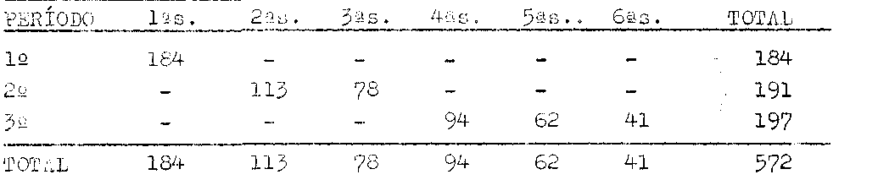
Alunos frequentes até 26-6-83, cujos prontuários foram queimados: (dos 572 quinhentos e setenta e dois alunos, 29 foram transferidos e 65 abandonaram o curso) - Pasta nº 01 anexa.
1º GRAU
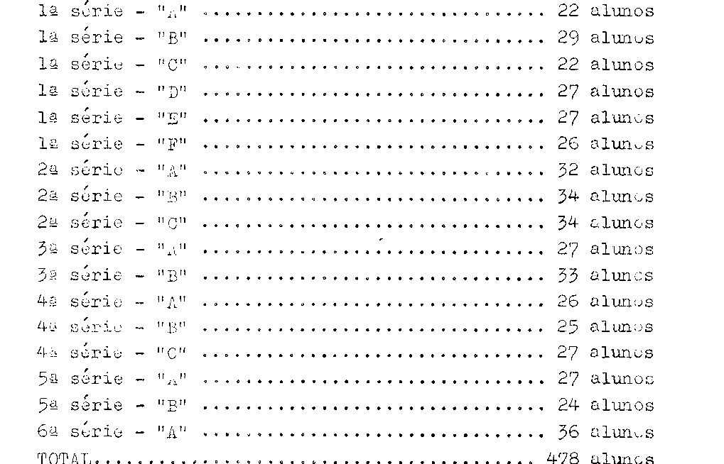
PROCESSO CEE Nº 1270/85 – CEPG – PARECER CEE Nº 1293/86 5
Diante da impossibilidade da verificação da

vida escolar dos alunos, referente aos anos de 1980-1981 e 1982, a Coordenadoria de Ensino da Região metropolitana da Grande São Paulo (COGSP), após análise do expediente, iniciado em 1983, "manifesta—se pela convaiidação dos atas escolares praticauos pela EEPG do Jardim Marina, nos anos de 1980, 1981 e 1982, consoante a relação-nominal dos alunos pendentes de convalidação, contida na Pasta "a", anexa ao presente expediente”.
Diante da condição de excepcionalidade dos esforços envidados pela escola e pelos Senhores pais para reconstituir parte da vida escolar dos alunos, esto Colegiado tem convalidado a escolarização anterior dos alunos, bem como a matrícula no ano em que ocorreu o incêndio, registrando na ficha escolar e histórico escolar do aluno: "matriculado na serie do ensino de 1º grau de acordo com a Deliberação do Conselho Estadual de Educação, que aprovou o Parecer de nº, como já aconteceu através dos Pareceres CEE nº 1138/72, 1140/75, CLN 482/77 e CLN 1921/80.

3 – CONCLUSÃO:
Em face do exposto e nos termos deste Parecer, convalidam-se a matrícula e os atos escolares praticados pelos alunos relacionados em anexo na EEPG do Jardim Marina, em Itapevi, 32ª DE de Itapevi, DRE-7-Oeste, cujos documentos foram totalmente destruídos por incêndio de origem, desconhecida.
Registre-se na ficha individual e histórico escolar dos referidos alunos a seguinte anotação: "Matriculado na....série do 1º grau, de acordo com Deliberação do Conselho Estadual de Educação de São Paulo que aprovou o Parecer CEE nº /86”.

São Paulo, 11 de setembro de 1986
a) Consº. Silvia Carlos da Silva Pimentel Relatora

PROCESSO CEE Nº 1270/85 - CEPG - PARECER CEE Nº1293/86

4 - DECISÃO DA CÂMARA:
A CÂMARA DO ENSINO DO PRIMEIRO GRAU adota como seu Parecer o voto do Relator.
Presente os Nobres Conselheiros: Anna Maria Quadros Brant de Carvalho, Cecília Vasconcellos Lacerda Guaraná, Celso de Rui Beisiegel, Dermeval Saviani, Luiz Antônio de Souza Amaral, Silvia Carlos da Silva Pimentel e Ubiratan D’Ambrósio.
Sala da Câmara do Ensino do Primeiro Grau, em 08 de outubro de 1986

a) Consº. LUIZ ANTÔNIO DE SOUZA AMARAL. PRESIDENTE

DELIBERAÇÃO DO PLENÁRIO
O CONSELHO ESTADUAL DE EDUCAÇÃO aprova, por unanimidade, a decisão da Câmara do Ensino do Primeiro Grau, nos termos do Voto do Relator.

Sala "Carlos Pasquale", em 29 de outubro de 1986
a) Consa. MARIA APARECIDA TAMASO GARCIA
Presidente

